**Wtorek 10.11.2020 Propozycje zabaw - wspomaganie dziecka**

(opr. Ewelina Rząca, Agnieszka Piekut)

1. 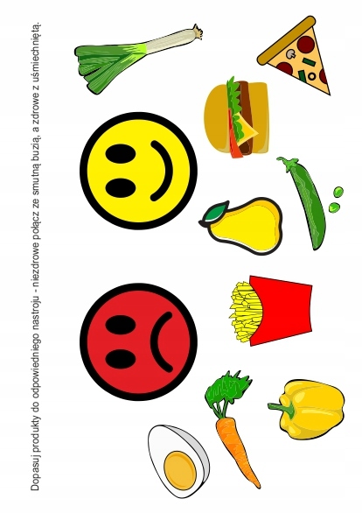**„Zdrowe odżywianie” – klasyfikacja produktów żywieniowych**

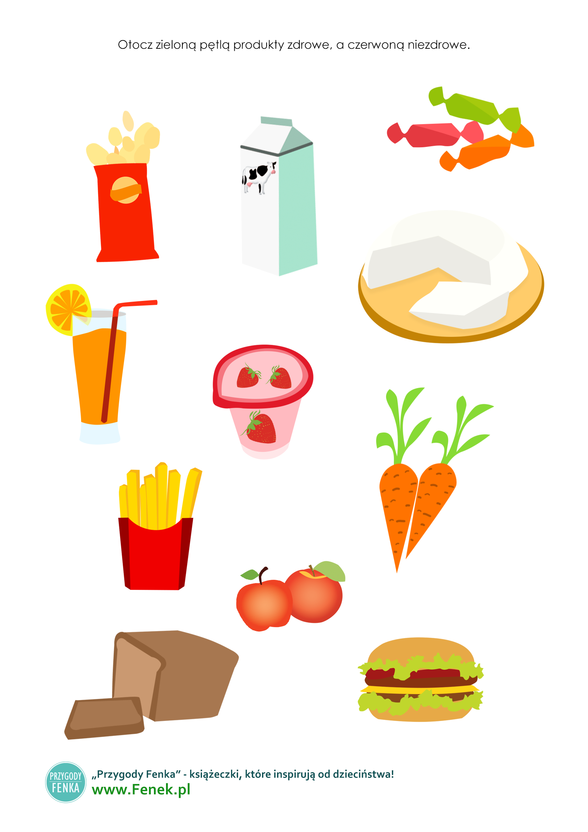

1. **„Ruch to zdrowie” – ćwiczenia gimnastyczne**

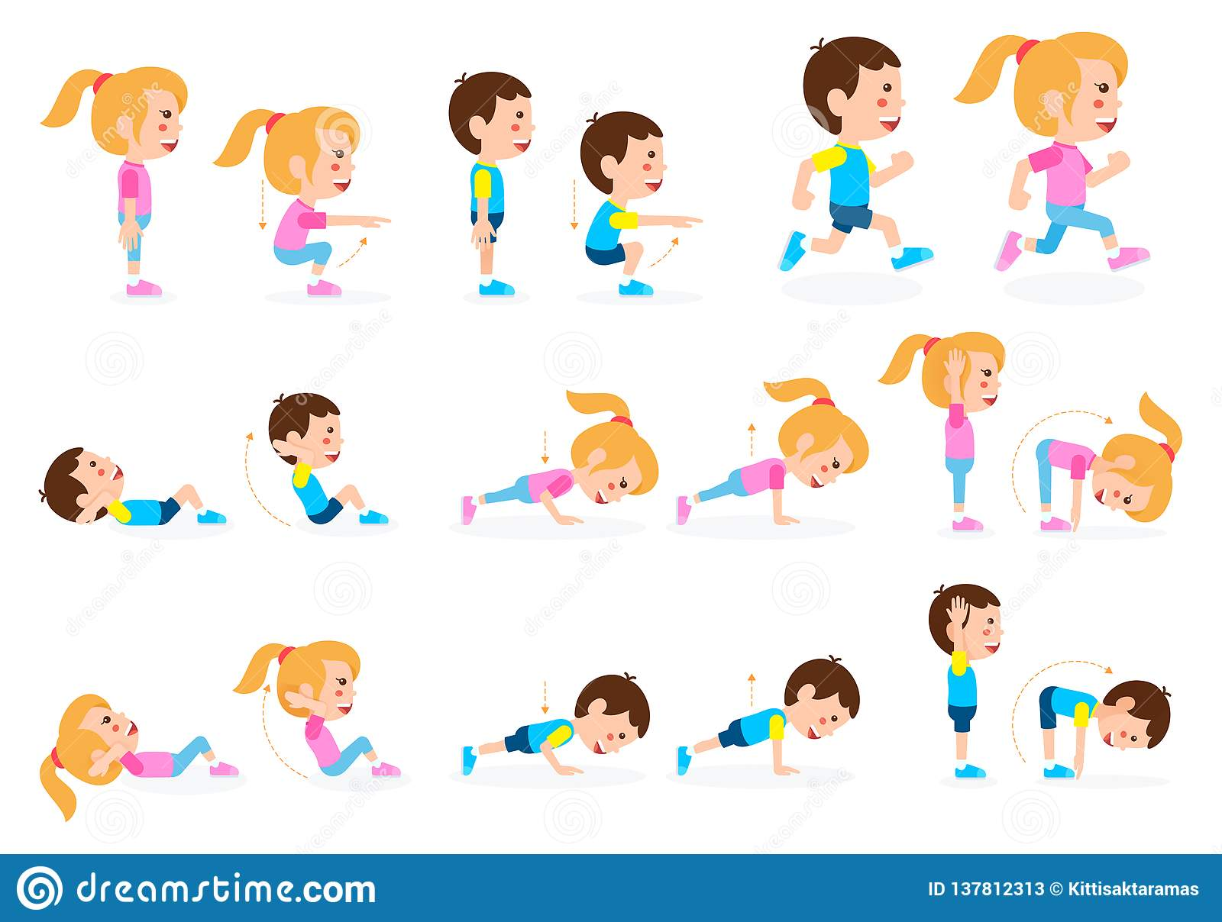

<https://www.youtube.com/watch?v=raGmBJULOUw>